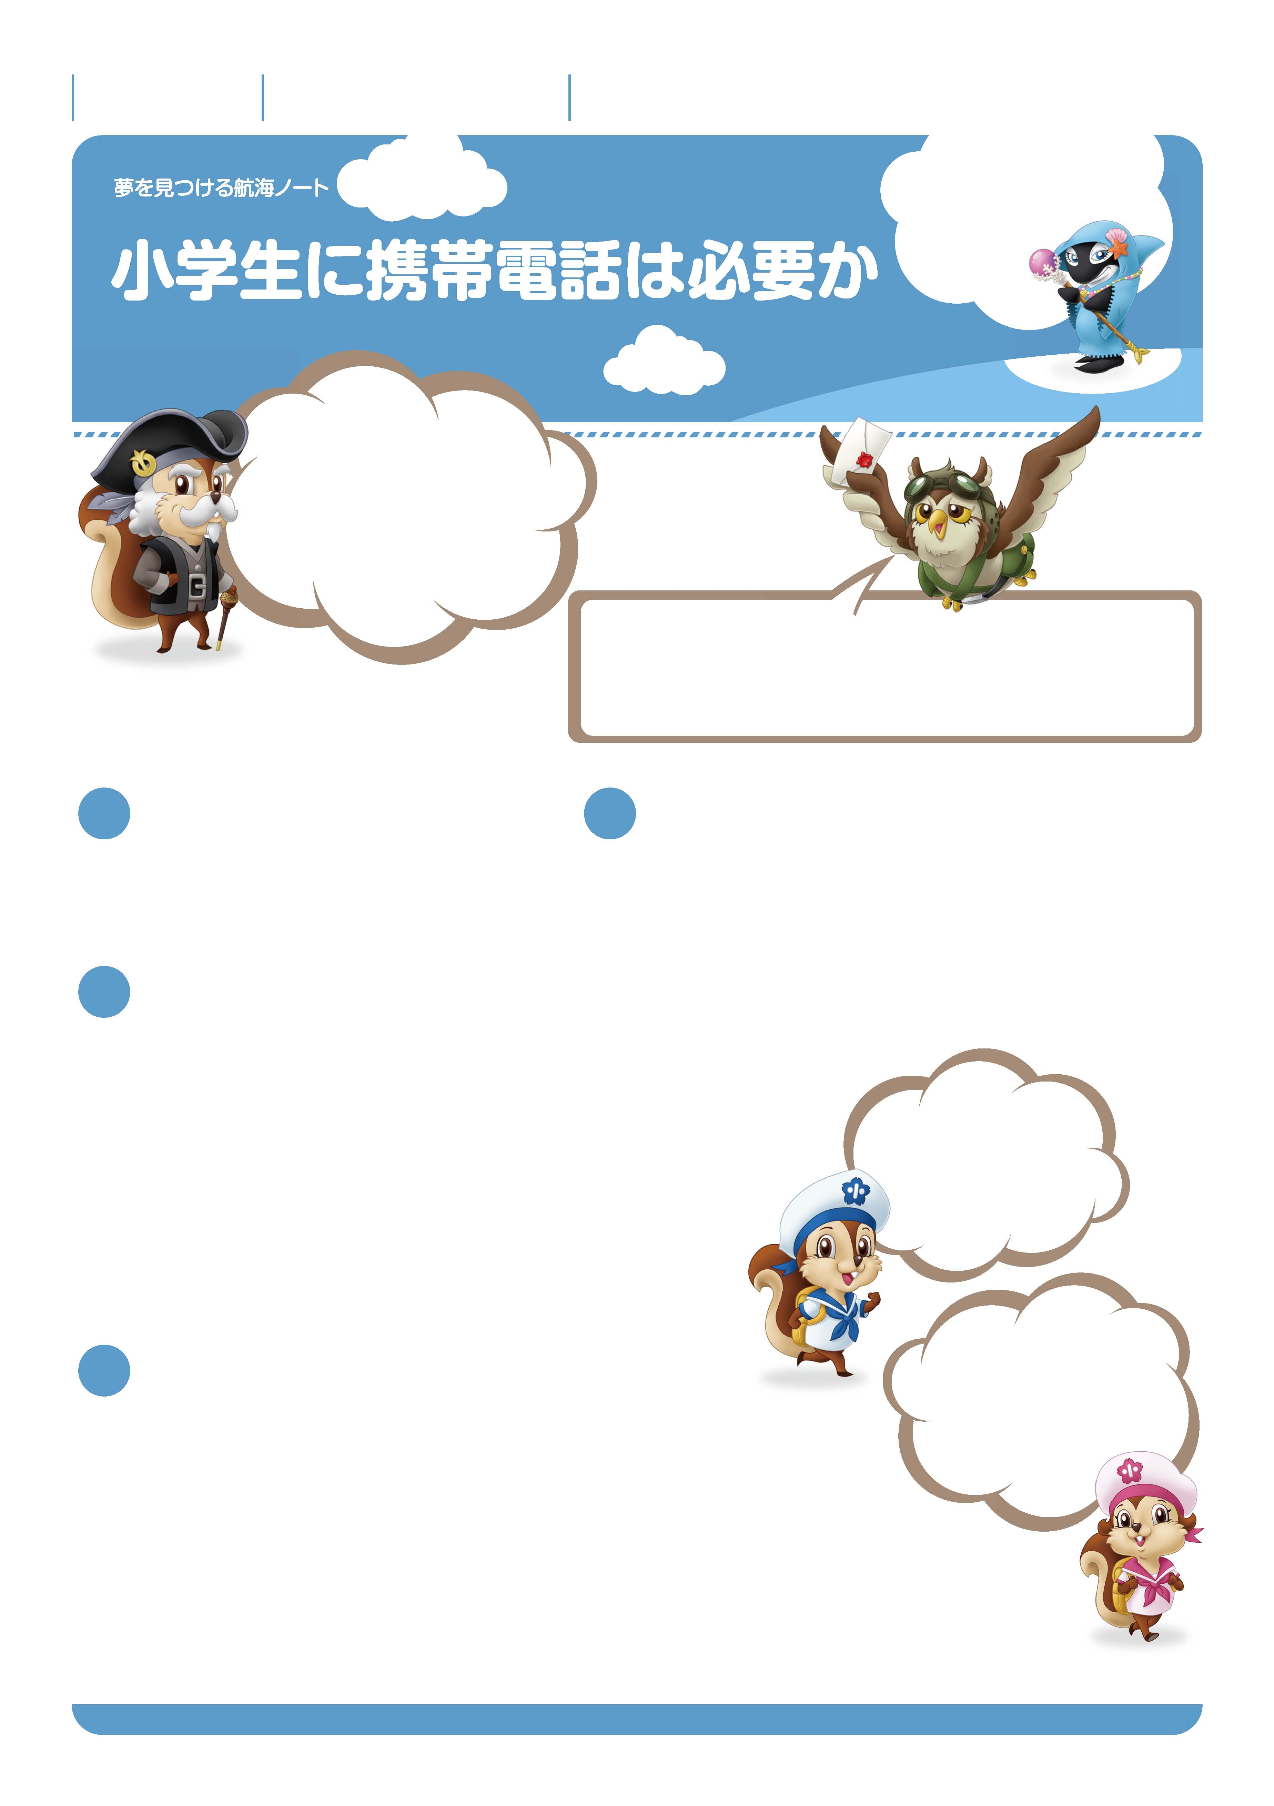

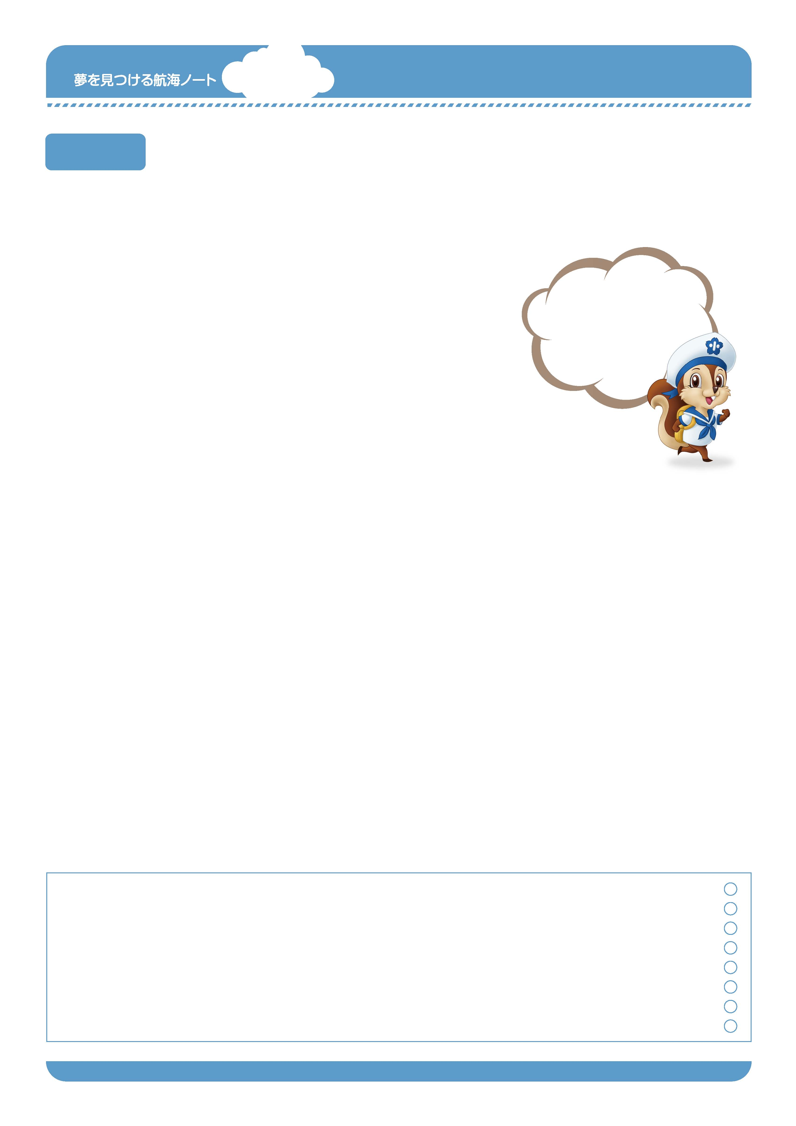
月 日
年 組 番
名前
6
No.22-01
「携帯電話がいるか、いらないか。」
一人一人きっと意見が違うはず。
自分の考えをしっかり持って、
みんなで話し合いをしてみよう。

考え、聞いて、
自分の意見を持とう。
まとめよう。

携帯電話は、スマートフォンの登場で、さらに便利になってきました。
話す、メールするだけではなく、
ときにはゲーム機に、ときには地図に大変身します。
でも、使い方を間違えると事故や事件に巻き込まれてしまうこともあります。
1
2
あなたは携帯電話を持っていますか。
「いいえ」と答えた人は、携帯電話がほしいですか。
はい ・ いいえ
はい ・ いいえ
---------------------------------------------------------------------------------------------------------------------------------------------------------------------------------------------------------------------------------------------
–-
---------------------------------------------------------------------------------------------------------------------------------------------------------------------------------------------------------------------------------------------
–-
---------------------------------------------------------------------------------------------------------------------------------------------------------------------------------------------------------------------------------------------
–-
---------------------------------------------------------------------------------------------------------------------------------------------------------------------------------------------------------------------------------------------
–-
１で「はい」と答えた人、２で「はい」と答えた人は、
なぜ携帯電話が必要だと思いますか。
3
離れていても
話ができるね。
いまどこにいるか、
GPS機能でわかるよね。
携帯電話で話したり、
メールしたりするより
直接会って話した方が
気持ちが伝わるわ。
---------------------------------------------------------------------------------------------------------------------------------------------------------------------------------------------------------------------------------------------
–-
---------------------------------------------------------------------------------------------------------------------------------------------------------------------------------------------------------------------------------------------
–-
---------------------------------------------------------------------------------------------------------------------------------------------------------------------------------------------------------------------------------------------
–-
---------------------------------------------------------------------------------------------------------------------------------------------------------------------------------------------------------------------------------------------
–-
4
２で「いいえ」と答えた人は、
なぜ携帯電話が必要ないと思いますか。

け い た い
No.22-02
---------------------------------------------------------------------------------------------------------------------------------------------------------------------------------------------------------------------------------------------
–-
---------------------------------------------------------------------------------------------------------------------------------------------------------------------------------------------------------------------------------------------
–-
授 業
友だちの意見を聞いて、「なるほど」と思った携帯電話が必要な理由、不必要な理由を書きましょう。
必要な理由
友だちの考えを聞くと
自分の意見を
考え直すことが
できるね。
---------------------------------------------------------------------------------------------------------------------------------------------------------------------------------------------------------------------------------------------
–-
---------------------------------------------------------------------------------------------------------------------------------------------------------------------------------------------------------------------------------------------
–-
不必要な理由
---------------------------------------------------------------------------------------------------------------------------------------------------------------------------------------------------------------------------------------------
–-
---------------------------------------------------------------------------------------------------------------------------------------------------------------------------------------------------------------------------------------------
–-
---------------------------------------------------------------------------------------------------------------------------------------------------------------------------------------------------------------------------------------------
–-
---------------------------------------------------------------------------------------------------------------------------------------------------------------------------------------------------------------------------------------------
–-
---------------------------------------------------------------------------------------------------------------------------------------------------------------------------------------------------------------------------------------------
–-
---------------------------------------------------------------------------------------------------------------------------------------------------------------------------------------------------------------------------------------------
–-
---------------------------------------------------------------------------------------------------------------------------------------------------------------------------------------------------------------------------------------------
–-
友だちの意見を聞いて、改めて「小学生に携帯電話は必要かどうか」について、
立場を明確にしてあなたの意見を書きましょう。
わたしは、小学生に携帯電話は（ 必要 ・ 不必要 ）だと思います。
理由は次の通りです。
先生から
-----------------------------------------------------------------------------------------------------------------------
-----------------------------------------------------------------------------------------------------------------------
-----------------------------------------------------------------------------------------------------------------------
保護者の方から
-----------------------------------------------------------------------------------------------------------------------
-----------------------------------------------------------------------------------------------------------------------
-----------------------------------------------------------------------------------------------------------------------

ゆめ
み
こうかい
ゆめ
み
こうかい

